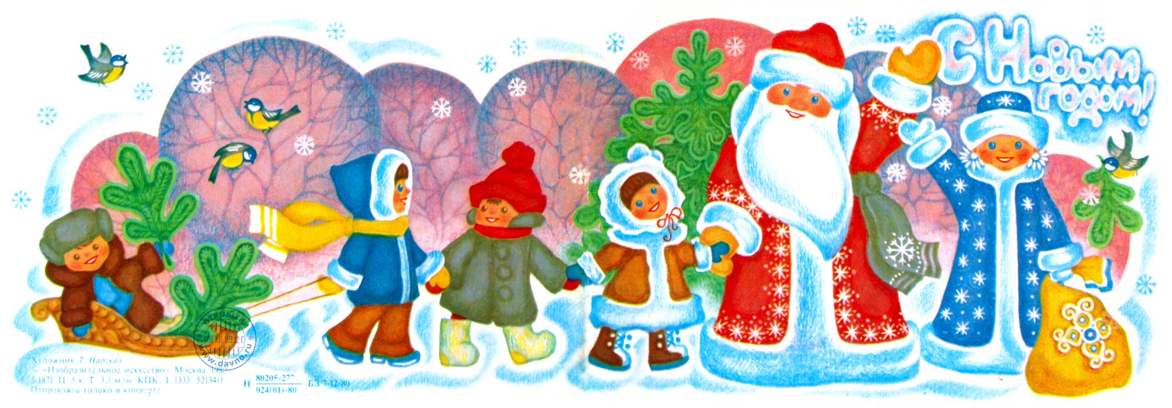

Уважаемые родители, предлагаем вам домашнее задание для детей, которые не посещают детский сад
на тему: «Дед Мороз и его помощники»
с26 по 30 декабря

- Слепите вместе с ребенком Деда Мороза.
Порадуйте его.

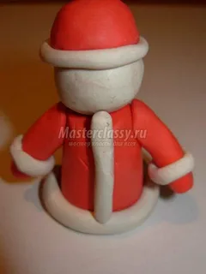

Пальчиковая гимнастика «Новый год».
Раз, два, три, четыре, пять.
Новый год идём встречать.
Рядом с ёлкой в Новый год
Дети водят хоровод.
На ветвях для детворы
Есть гирлянды и шары,
Колокольчики висят,
Ярко лампочки горят.
К нам приедет Дед Мороз
Привезёт подарков воз.
И конфеток 2 мешка
Для меня и для дружка.
(Загибаем по одному пальчику на обеих руках)
(Пальчики шагают.)
(Скрещиваем пальчики ладоней), (Показывая круг, шагая пальчиками)
(Кулачок-ладошка)
(Загибаем по одному пальчику на обеих руках)
(Поглаживаем «бороду»)
(«Рисуем в воздухе круг»)
(Показываем пальцы обеих ладоней)
(Прижимаем ладонь к груди, показываем на рядом сидящего)

«Умелые ручки»
Помогите ребенку создать рисунок своими руками.

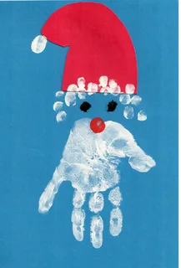

Загадки
– Ребята, отгадайте загадки, и вы узнаете, о чем мы будем сегодня говорить.
Красавица какая
Стоит, светло сверкая,
Как пышно убрана!
Скажите, кто она? (Новогодняя елка)
Он с седою бородой.
Шуба, посох со звездой.
Он подарки нам принес,
Кто же это? (Дед Мороз)
Он на резвой тройке мчится,
Сам пока что маленький.
Громко в двери к нам стучится,
Снег сметая с валенок. (Новый год)

Помогите снеговику добраться до снежинки.
Пусть ребенок сам карандашом проведет по пунктирам.

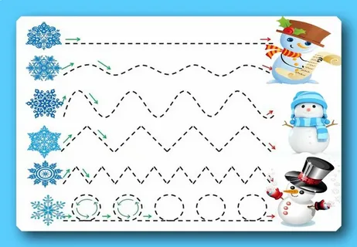

Займитесь с ребенком математикой.
Дети очень любят считать играя.

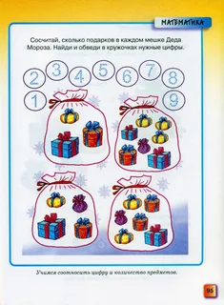

Найдите с ребенком отличия.

Пальчиковая гимнастика «На елке»
Мы на елке веселились, Ритмичные хлопки в ладоши.
Мы плясали и резвились. Ритмичные удары кулачками.
После добрый Дед Мороз «Шагают» средним и указательным
Нам подарки принес. пальцами по столу.
Дал большущие пакеты, «Рисуют» руками большой круг.
В них же – вкусные предметы: Ритмичные хлопки.
Конфеты в бумажках синих, Загибают на обеих руках по одному
Орешки рядом с ними, пальчику, начиная с большого.

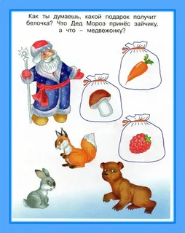

Агния Барто
Мой брат (меня он перерос)
Доводит всех до слез,
Он мне сказал, что Дед Мороз
Совсем не Дед Мороз!
Он мне сказал:
– В него не верь! –
Но тут сама
Открылась дверь,
И вдруг я вижу –
Входит дед.
Он с бородой,
В тулуп одет.
Тулуп до самых пят!
Он говорит:
– А елка где?
А дети разве спят?
С большим серебряным
Мешком
Стоит
Осыпанный снежком,
В пушистой шапке
Дед,
А старший брат
Твердит тайком:
– Да это наш сосед!
Как ты не видишь: нос похож!
И руки, и спина! –
Я отвечаю: – Ну и что ж!
А ты на бабушку похож,
Но ты же не она!

Занимайтесь с удовольствием!

